ИХТИАНДР

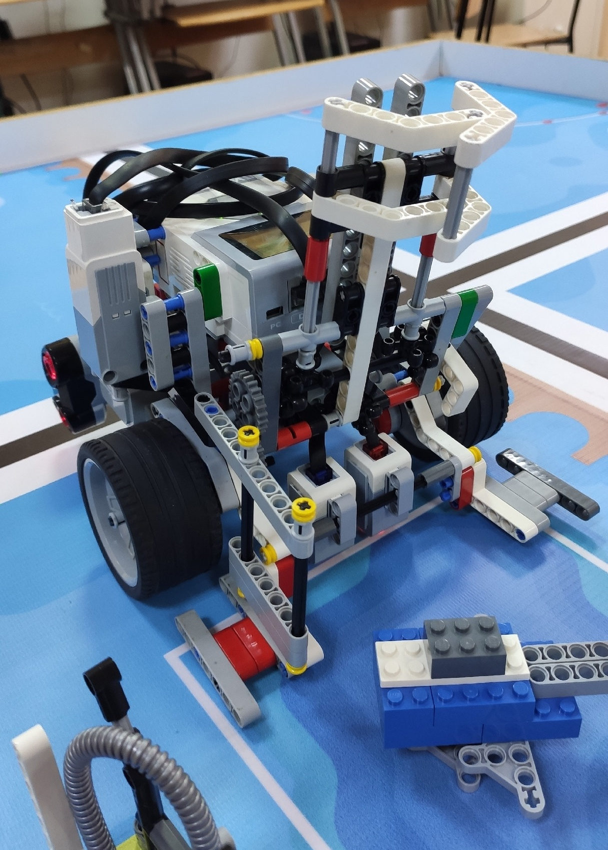

Робот создан на конструкторе: Lego mindstorms EV3. Создан для соревнований RRO 2023 под названием: Спасение морских обитателей.
Описание робота:
- 2 больших мотора EV3.
- 2 средних мотора EV3.
- 1 ультразвуковой датчик EV3.
- 2 датчика света EV3.
2 больших мотора EV3 для езды робота,
1 средний мотор EV3 для захвата контейнеров с отходами,
1 средний мотор EV3 для «лопатки»,
2 датчика света EV3 для определения цвета и для езды по линии,
1 ультразвуковой датчик EV3 для нахождения кораллов и контейнеров с отходами.


